苏科版九年级下册
第十五章《电功和电热》
15.7专题 家庭电路故障分析
【知识梳理】
一、正常电路的电流走向
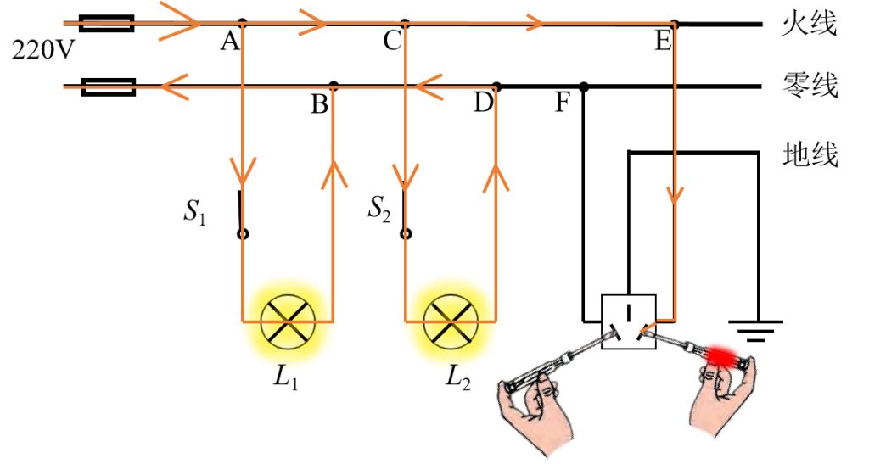
用电器均可正常工作，测电笔插入右插孔，相当于在火线和大地间建立了一条电流的通路，所以氖管发光；测电笔插入左插孔，由于零线与地线间电压为0，所以无电流，氖管不发光。
二、断路
1．火线断路
（1）火线断路点与进户端之间的连接的用电器可以正常工作，其余部分无电流，测电笔插入左右插孔，氖管均不发光。
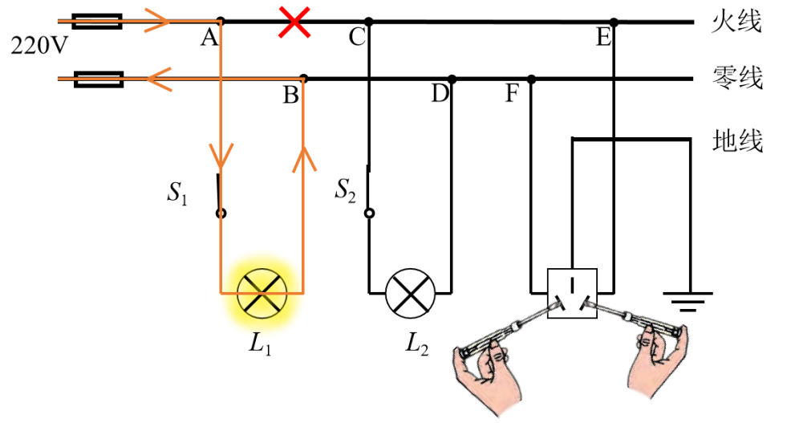
（2）若是进户火线或火线的保险丝烧断，则电路中无电流，所有用电器均不能工作。
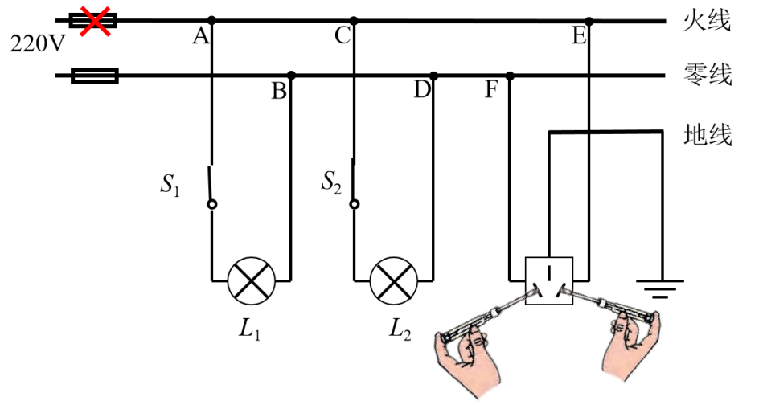
2．零线断路
（1）零线断路点与进户端之间连接的用电器可以正常工作，其余部分由于零线断路而不能从进户零线出去，不能工作。此时将测电笔插入左右插孔，由于零线已断，因此左右孔测电笔都相当于在火线和大地间为电流建立了一条通路，电流将从测电笔流出，因此左右氖管均发光。
注意：灯泡L₂虽有电流通过，但由于测电笔高电阻的存在，电流会非常小，因此不能发光。
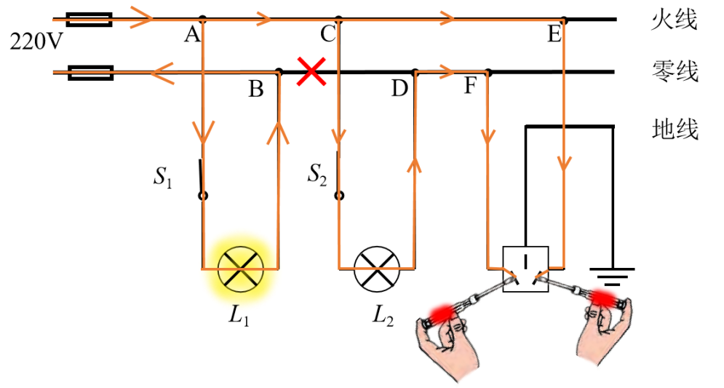
（2）若是进户零线或零线的保险丝烧断，所有用电器均不能工作。
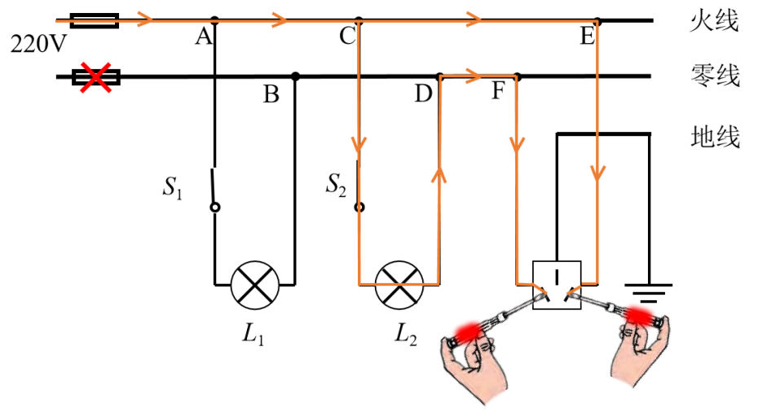
综上，用测电笔可以判断断路的大致位置，测电笔插入左右插孔，氖管均不发光时说明被检测处与进户火线之间某处断路；氖管均发光时说明被检测处与进户零线之间某处断路。具体断路的位置，还需要结合其他用电器的工作情况确定。
三、短路
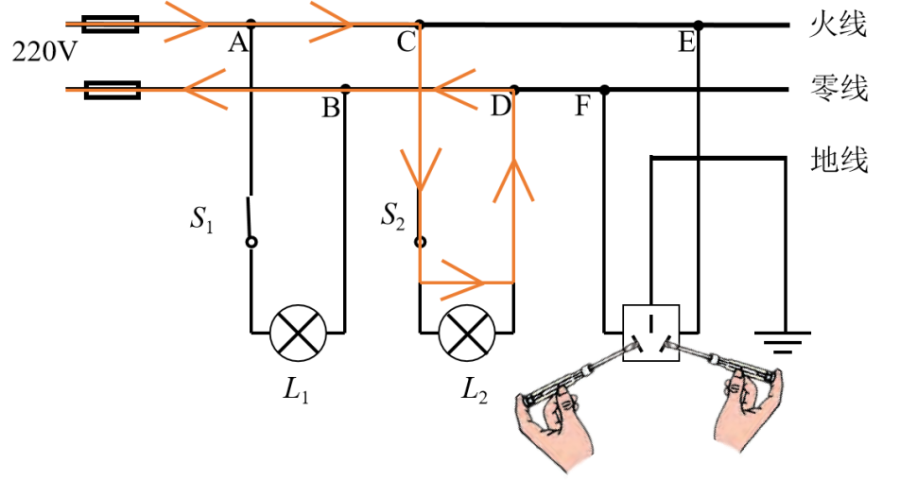
1．由可知，当电压一定时，电阻越小，电流越大。由于家庭电路中各用电器都是并联的，所以当有任一用电器短路，都会造成火线、零线直接相连，造成短路，电流过大，烧断保险丝（空气开关跳闸），电路中所有用电器均被短路，停止工作。测电笔插入左右插孔，测电笔也被短路，氖管均不发光。
2．短路位置的判断：
例如下图所示台灯插头插入插座与火线、零线连接。
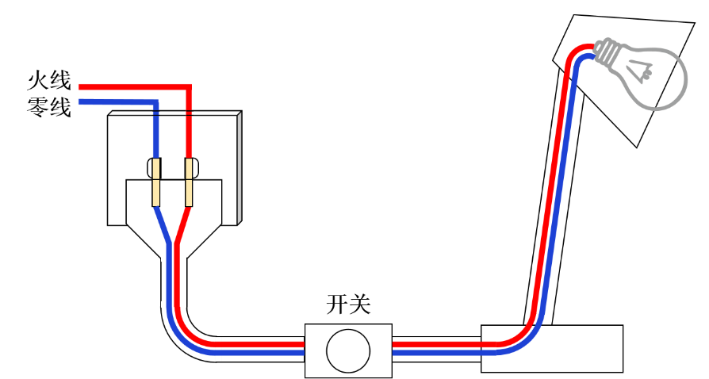
①若插入插头还未闭合开关就烧断了保险丝，是插头处或插头与开关之间短路；
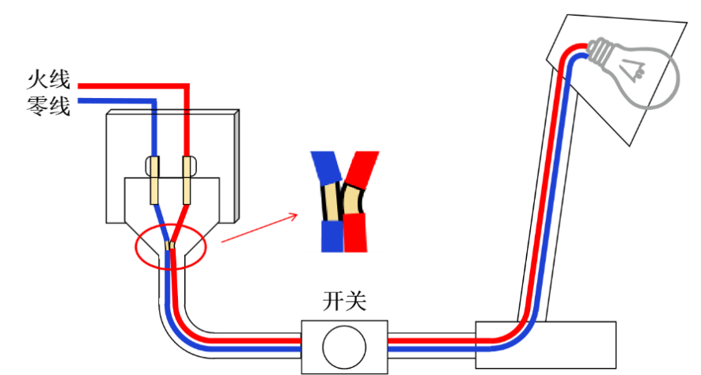
由于长时间的使用，电源线绝缘皮老化而破损，使得铜导线露出相接触，导致火线和零线直接连通，造成短路。
②若插入插头无故障，闭合开关时烧断了保险丝，是开关与用电器之间或用电器内部短路；
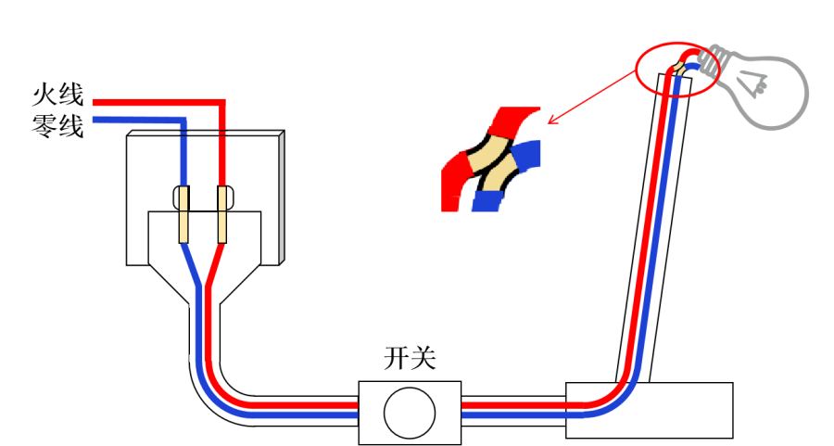
四、检验灯法检测电路故障
在实际的家庭电路安装完成后，工人师傅通常在火线或零线的保险丝处接入额定电压为220V的检验灯来检测电路中是否存在故障。
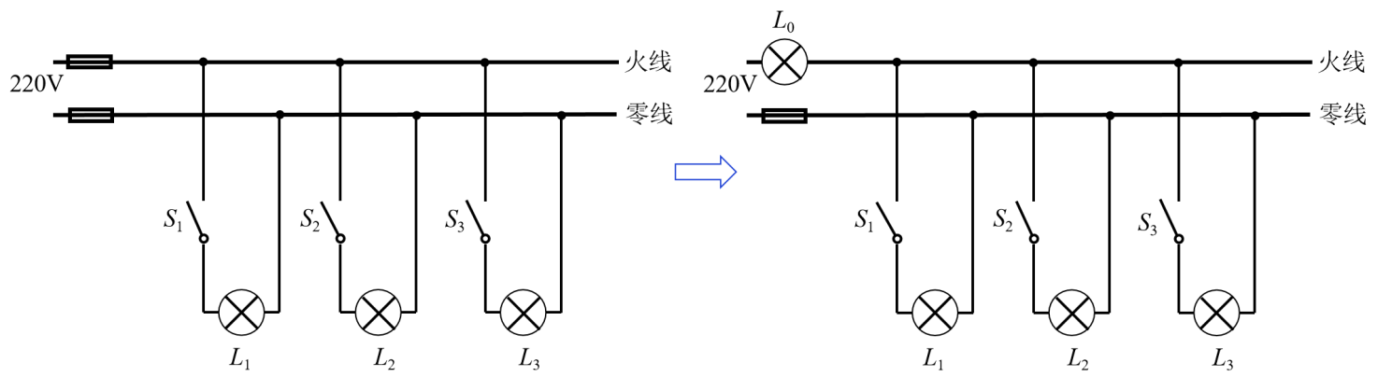
检验灯与被检测支路为串联关系，根据检验灯的亮度就可以判断电路中是否存在某种故障。
（1）闭合某支路，若检验灯正常发光，则该支路短路。
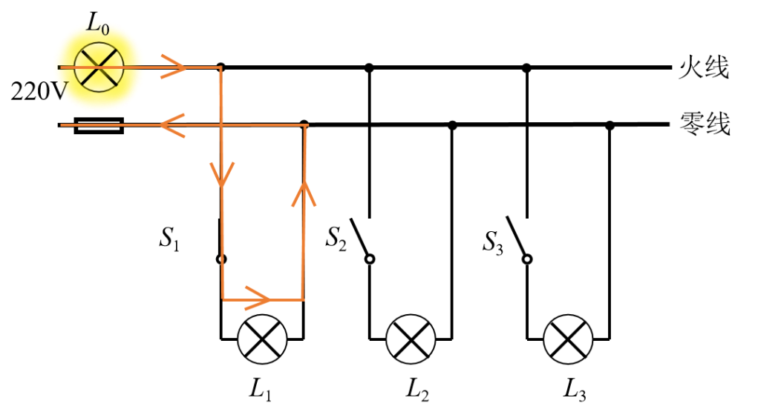
如图所示，若闭合开关S₁，L₀正常发光，L₁不发光，由于L₀的额定电压为220V，L₀正常发光说明L₀两端的电压为220V，由于L₀与L₁串联，根据串联电路分压可知，L₁两端无电压，说明L₁支路短路。
（2）闭合某支路，若校验灯不发光，支路其他电器也不工作，则该支路断路。
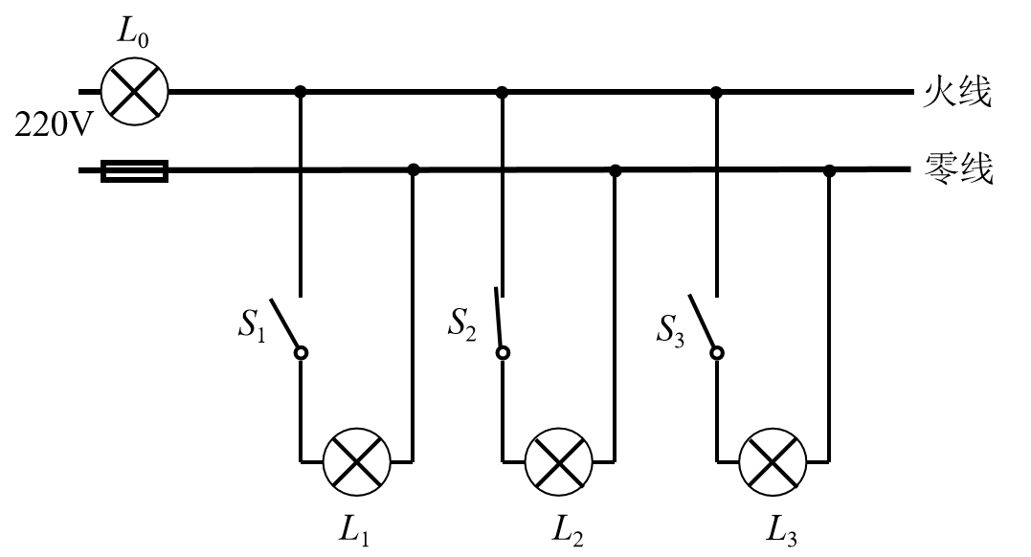
如图所示，若闭合开关S₂，L₀不发光，L₂也不发光，说明L₀与L₂构成的回路不通，说明L₂支路断路。
（3）闭合某支路，若校验灯发光较暗，则该支路正常。
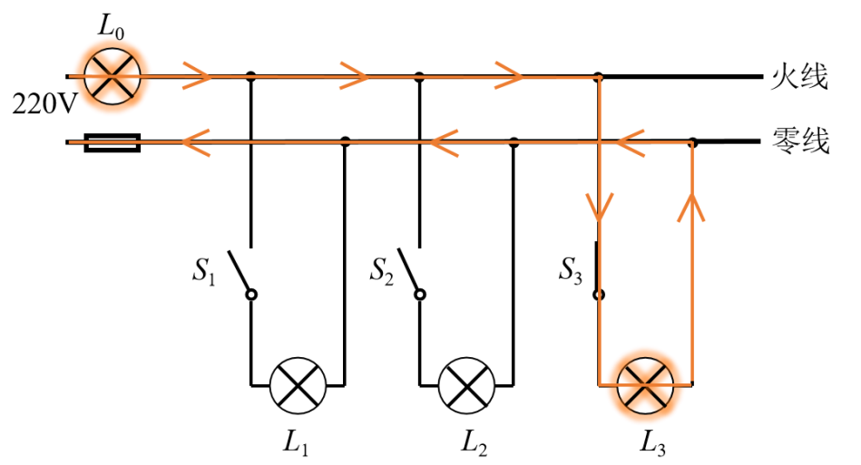
如图所示，若闭合开关S₃，L₀发光较暗，L₃也发光较暗，说明两灯两端均有电压且都低于220V，根据串联电路分压可知，L₀、L₃均无故障。
【易错点】
1．保险丝烧断通常是电流过大造成的，但造成电流过大的原因不仅有短路，还有总功率过大。如果题目强调了多个用电器同时工作而导致烧断，那么就是总功率过大引起的电流过大。
2．前面所说的短路，均指用电器短路。若是开关短路，则不会导致电流过大，只是不能控制电路的断开，其所控制的用电器将不能停止工作。
3．短路故障会使火线、零线电流过大，如没有保险丝，会导致线路温度迅速升高而引起火灾，但由于电流不经过被短路的用电器，因此不会烧坏用电器。
【典例分析】
1．（2022·山东济南·九年级期中）如下图所示的家庭电路中，闭合开关S发现灯泡不发光。此时用测电笔检测a点、b点、c点时氖管均发光，检测d点时不发光，由此可以判断（ ）
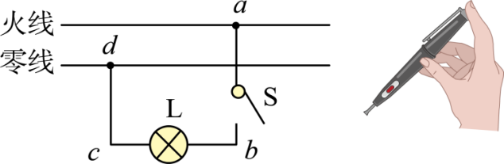
A．a、b间导线开路 B．灯泡L可能短路
C．灯泡L可能开路 D．c、d间导线开路
2．（2020·吉林白山·九年级期末）将台灯的插头插入电源插座，闭合开关后，发现台灯不亮，用测电笔检查灯座，两个接线柱都能使氖管发光，由此可知（ ）
A．火线断路 B．零线断路 C．灯短路 D．灯断路
3.（2022·辽宁大连·九年级期末）在以下情况中：①火线的绝缘皮出现部分破损；②地上的人不小心接触到火线；③插座里的两个线头相碰了；④室内同时使用的用电器过多。能使家庭电路的漏电保护器切断电路的是（ ）
A．①② B．②③ C．①②③ D．②③④
4．（2022·河北保定·九年级期末）如图所示的家庭电路中，正常发光的两盏灯突然全部熄灭，经检查保险丝完好，用试电笔分别插入插座的两孔，氖管均发光，造成这一现象的原因可能是（ ）
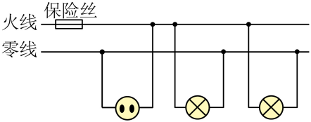
A．插座发生短路了 B．进户的火线断了
C．进户的零线断了 D．某盏电灯的灯丝断了
5．（2022·浙江杭州·中考模拟）周六傍晚夜幕降临，小科同学在家开灯时发现灯不亮。经检查发现保险丝被烧断。他在爸爸的协助下用一盏标有“220V 40W”的灯泡L₀（检验灯泡）取代保险丝接入电路，如图所示。然后进行如下操作，并观察到相应的现象：当只闭合开关S₁时，L₀和L₁均发光，且都比正常发光时暗；当只闭合开关S₂时，L₀正常发光，L₂不发光。由此可以判断（ ）
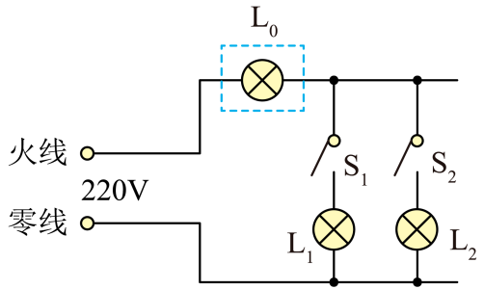
A．只闭合开关S₁时，L₀两端的电压一定是110伏
B．L₁所在的支路完好，L₂所在的支路短路
C．只闭合开关S₂时，L₀的实际功率一定大于40 瓦
D．L₁所在的支路短路，L₂所在的支路断路
【夺冠训练】
一、单选题
1．（2022·四川成都·中考二模）如图，绘制的是一栋楼房里各家的日常生活。但小王家里“停电了”，他家停电的原因不可能是以下哪种（ ）
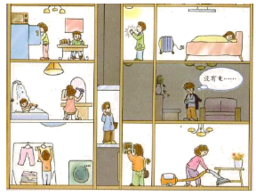
A．楼房里的某条电线断路 B．全楼用电器总功率过大
C．小王家忘记交电费了 D．小王家漏电保护器跳闸
2．（2022·广东深圳·中考模拟）小宇在家上网课时突然断电， 通过检查发现空气开关跳闸了，于是他分析可能是以下几种原因导致跳闸，其中不可能的是（ ）
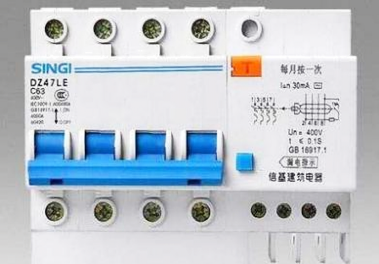
A．可能是家人启用了大功率用电器 B．可能是弟弟不小心把水洒在插排上了
C．可能是房间电灯开关短路了 D．可能是电线绝缘层破了火线零线相碰了
3．（2022·湖南长沙·九年级开学考）如图所示的家庭电路中，闭合S₁、S₂、S₃三盏灯正常发光。一段时间后，L₂、L₃突然熄灭，经检查保险丝完好，在插座没有插入任何用电器的情况下，用测电笔插入插座的两孔，氖管均发光。则故障原因是（ ）
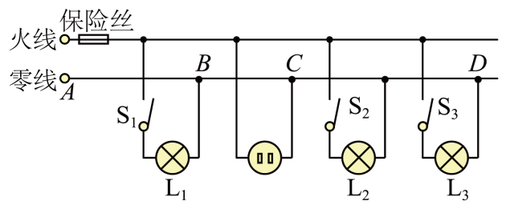
A．插座发生短路 B．零线AB之间断开
C．零线CD之间断开 D．零线BC之间断开
4．（2022·河南信阳·九年级期末）小亮买了一台廉价台灯，装有“220V 40W”的灯泡，他将台灯插头插入插座的瞬间，室内电灯全部熄灭，原因可能是（ ）
A．插头与插座接触不良 B．灯泡的灯丝断了
C．台灯的插头内短路 D．台灯的插头内断路
5．（2022·河北保定·九年级期末）下列现象中不是家庭电路中保险丝烧断原因的是（ ）
A．家里很多用电器同时使用 B．开关里两线头相碰
C．两孔插座中的两线头相碰 D．灯座里的两线头相碰
6．（2022·安徽合肥·中考模拟）如图所示的家庭电路中，闭合开关后灯泡不亮，保险丝正常。用测电笔检测插座的两孔，发现插入左右两孔时氖管都发光。用测电笔检测A点氖管发光，检测B点氖管也发光。发生这一现象的原因可能是（ ）
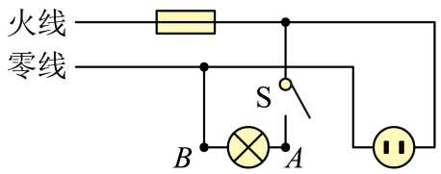
A．进户线零线断路 B．进户线火线断路
C．灯泡发生短路 D．插座发生短路
7．（2021·四川乐山·九年级期末）毛毛同学家新买了一台空调，晚上在照明灯泡、微波炉等用电器正常工作时，再开空调，电路中的保险丝很快熔断了，原因是（ ）
A．灯泡发生短路 B．电路中总功率过大
C．灯泡发生断路 D．微波炉发生短路
8．（2022·广西河池·中考真题）在如图所示的照明电路中，闭合开关S后，发现灯泡L不亮，用测电笔分别检测、两点，氖管都发光。若电路中只有一处故障，则可能是（ ）
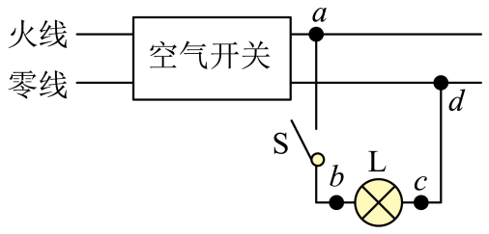
A．开关断路 B．灯泡断路 C．灯泡短路 D．段断路
9．（2022·黑龙江牡丹江·中考真题）小冰家的电能表标有“220V 10A”，家中正使用着一台100W的电冰箱、两盏40W的日光灯。当小冰将一个60W台灯的插头插进插座时，台灯不亮，干路中的空气开关“跳闸”。发生这种现象的原因可能是（ ）
A．日光灯断路 B．台灯插头处短路 C．电冰箱断路 D．用电器的总功率过大
10．（2022·辽宁沈阳·中考一模）如图所示为小王家部分电路的电路图，闭合开关，灯泡正常发光。再把电饭煲接到三孔插座并闭合开关，电饭煲不工作，灯却正常发光。则电路中出现的故障可能是（ ）
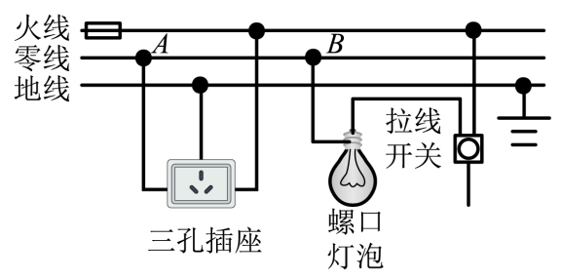
A．A点与插座左孔之间断路 B．A点左侧零线断路
C．A、B两点间断路 D．插座短路
11．（2020·浙江金华·九年级期末）如图是某同学家的部分电路，他将电饭煲的插头插入三孔插座后，正在烧水的电热水壶突然停止工作，电灯也不发光。拔出电饭煲的插头，电热水壶仍不能工作。用测电笔分别测试插座的左、右孔，发现氖管均发光。若电路中只有一处故障，则（ ）
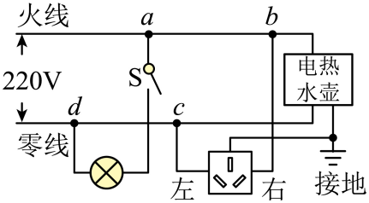
A．电热水壶所在电路的b、c间短路 B．插座的接地线断路
C．电路的d点到进户零线间导线断路 D．电路的a、b间导线断路
12．（2021·辽宁辽阳·九年级期末）如图是小明家的部分电路，他将电水壶的插头插入三孔插座后，正在工作的电冰箱突然停止工作，但电灯仍正常发光，拔出电水壶的插头，电冰箱仍不能工作，用试电笔分别测试插座的左、右两孔氖管均发光。若电路中只有一处故障，则（ ）
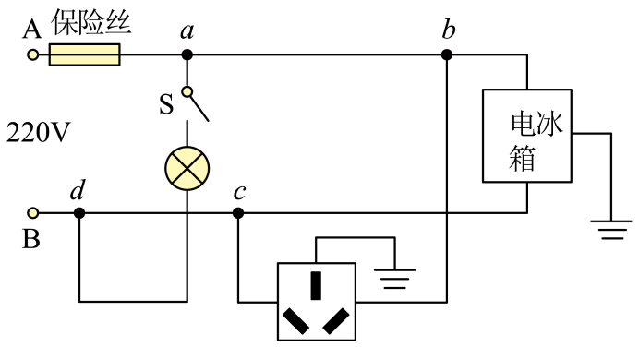
A．电冰箱所在电路的b、c间断路
B．电冰箱所在电路的b、c间短路
C．电路的c、d间导线断路
D．灯泡正常发光时，灯泡的两个接线柱都能使试电笔发光
二、填空题
13．（2022·山东济南·九年级期中）如图甲、乙所示的两个电路中，开关闭合后，电线燃烧起来了，图甲产生的原因是用电器的总功率_________；图乙产生的原因是________。
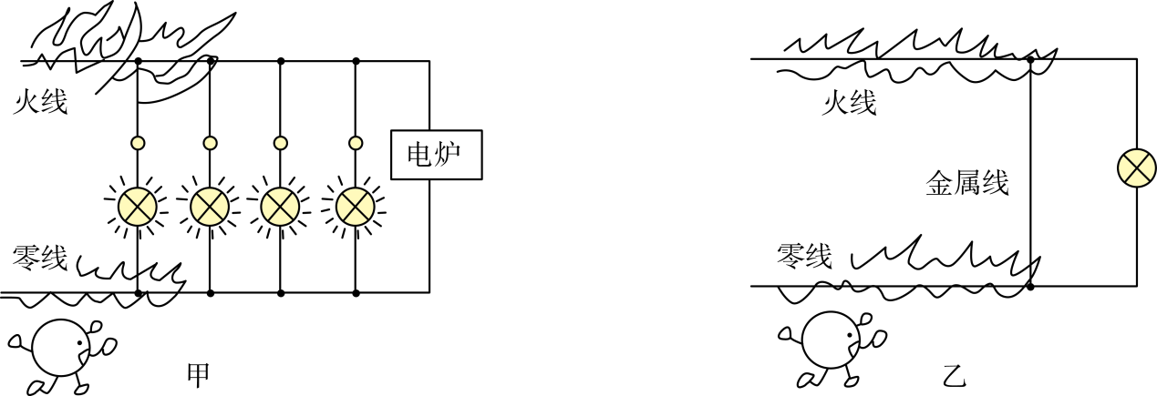
14．（2022·安徽芜湖·中考二模）如图所示家庭电路中的某一部分，电工师博按下面的顺序进行检测：①闭合S₁，灯L₁亮；②断开S₁，闭合S₂，灯L₂不亮；③再用测电笔测a、b、c、d四个接线点，发现只有在c点氛管不发光，若电路中只有一处故障，则是______。
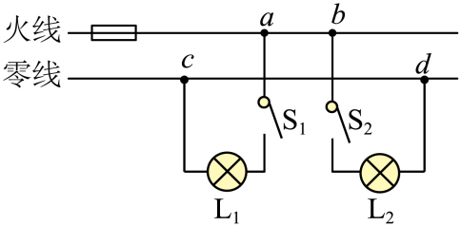
15．（2020·山东济宁·九年级期末）小明在家看电视，突然断电，发现空气开关跳闸。原来是楼上邻居家水管漏水，水流入小明家的插座中，因为流入插座的水是导体，使电路发生______路，导致空气开关跳闸。
16．（2022·辽宁朝阳·九年级期末）人们在使用两脚插头台灯时，往往会随意插入两孔插座中，小明将台灯（图乙）的两脚插头插入家庭电路的两孔插座（图甲）CD中（图丙是台灯的电路图，AB表示台灯的两脚插头），连接情况是A与C孔、B与D孔连接，闭合台灯开关S₁，发现灯L₁不亮，电路中开关及导线良好，用试电笔测M点，氖管不发光，再测N点，氖管发光，可知台灯L₁出现的是 ___________（选填“断路”或“短路”）故障。这种插入方法，在灯泡一切正常、断开开关S₁的情况下，接触台灯的N点时 ___________（选填“会”或“不会”，下同）触电，接触台灯的M点时 ___________触电。
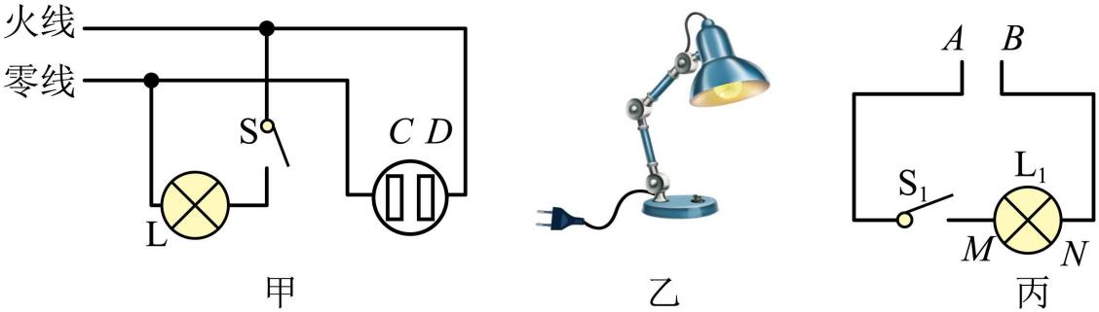
17．（2022·宁夏·中考真题）如图所示的家庭电路，开关闭合后发现灯泡不亮，于是某同学利用测电笔分别接触a、b、c、d四处时，测电笔氖管均发光，则故障原因可能是______。排除故障后，为提高屋内亮度，于是又接了一盏同样的灯，开关闭合后，两灯都发光，原来的灯泡亮度明显变暗，由此可判断两灯的连接方式是______。
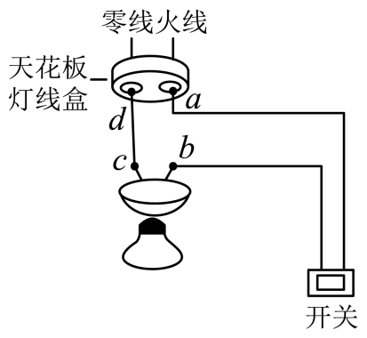
18．（2022·江苏苏州·九年级月考）如图所示是家庭电路的一部分，P、Q两根进户线间电压为______V。闭合开关，灯泡正常发光，一段时间后，灯泡突然熄灭，此时用测电笔检测e点，氖管发光，则表明______（P/Q/S）进户线发生了断路。
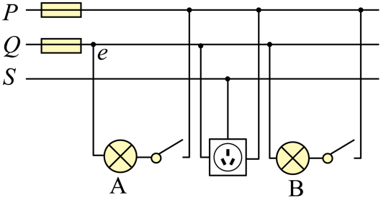
19．（2022·宁波慈溪·九年级期末）对于家庭中所使用的电器，无论是其电路还是电器本身，都有着安全使用的要求。
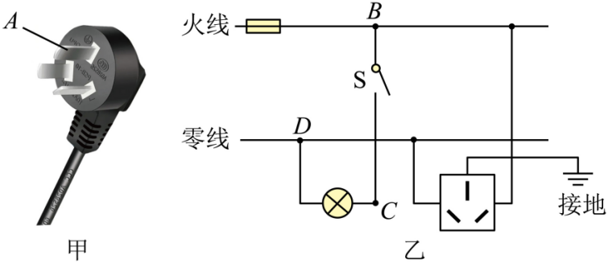
（1）图甲为某用电器的插头，在出厂时，若检测到插头中间的金属脚A未与______相连，则该用电器为不合格产品；
（2）图乙中，闭合开关S，灯泡发光；将一电饭煲插头插入三孔插座后，闭合电饭煲开关，发现灯泡突然熄灭，同时电饭煲也不工作。则下列叙述一定不正确的是______。（选填字母代号）
A．上述故障可能是电路过载致使保险丝熔断造成的
B．若用测电笔检测B、C、D各点，管都不发光
C．若将电饭煲开关断开，灯泡重新发光

